АКЦИОНЕРНОЕ ОБЩЕСТВО
«ТОМСКИЙ ЭЛЕКТРОТЕХНИЧЕСКИЙ ЗАВОД»
(АО «ТЭТЗ»)

Утверждено
Начальником отдела ОИТ АО «ТЭТЗ»
__________ / ФИО /
«___» ________ 2026 г.

ТЕХНИЧЕСКОЕ РУКОВОДСТВО
Базовая настройка коммутатора Huawei Quidway S2700

Версия документа: 1.0
Область применения: Корпоративная сеть передачи данных (КСПД) АО «ТЭТЗ»
Ответственный отдел: Отдел информационных технологий

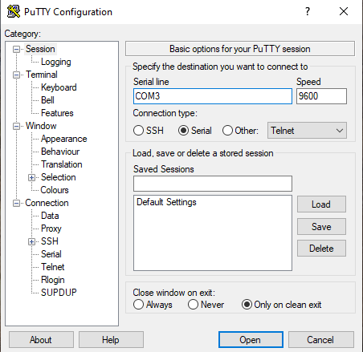
Рисунок 1 – Вход по консольному кабелю

Сброс до заводских настроек (известен пароль)
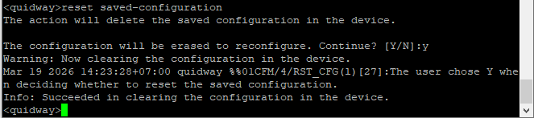
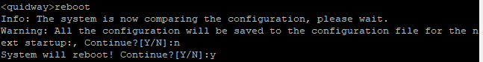
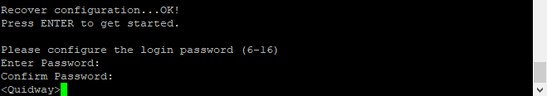
Настройка имени
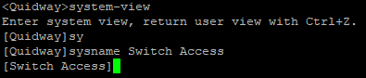
Настройка времени
